**Інструкція з отримання сертифіката відкритого ключа**

Для отримання сертифіката відкритого ключа електронного підпису необхідно скористатися ресурсом Центрального засвідчувального органу Міністерства цифрової трансформації України за посиланням <https://czo.gov.ua/sign>

Послідовність дій:

1 – завантажте файл Вашого електронного ключа;

2 – введіть пароль захисту ключа;

3 – натисність «Зчитати»

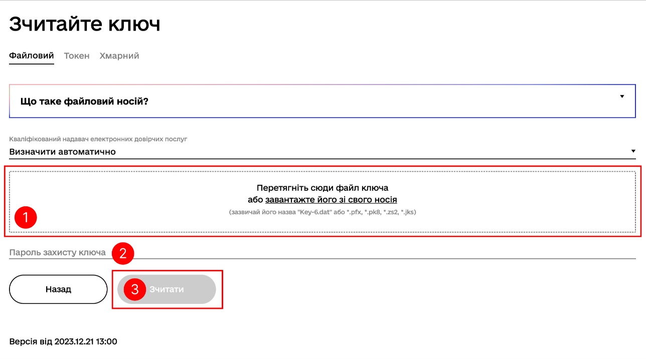

Після зчитування ключа Вам необхідно завантажити відкритий сертифікат: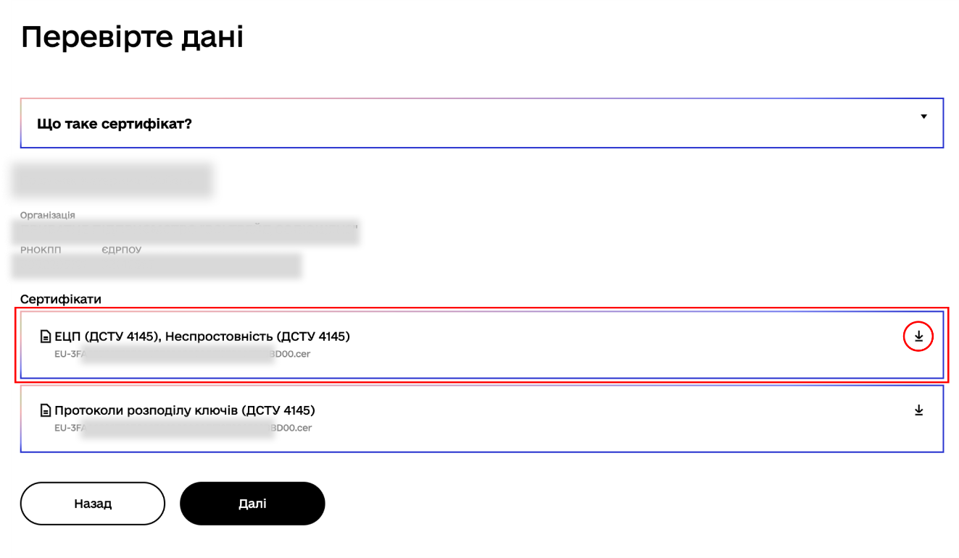

Сертифікат відкритого ключа отримано.